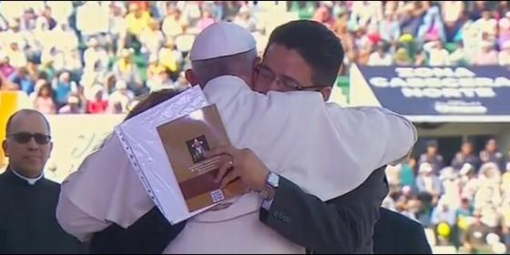
El abrazo del papa a las familias


"Dios no sabe hacer otra cosa que echarnos ganas, empujarnos, llevarnos adelante"

"Prefiero una familia con rostro cansado por la entrega a rostros maquillados que no han sabido de ternura y compasión"

Francisco denuncia las "colonizaciones ideológicas" que intentan "destruir" la familia
Jesús Bastante, 16 de febrero de 2016 a las 00:02
Prefiero familias arrugadas, con heridas, con cicatrices, pero que siguen andando, porque esas heridas, esas cicatrices... son fruto de la fidelidad de un amor que no siempre les fue fácil
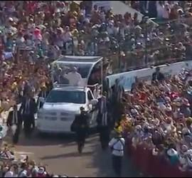
rez
(Jesús Bastante).- Después del recogimiento y la oración en la catedral de San Cristóbal de las Casas, Francisco se encontró unauténtico baño de multitudes. Probablemente el mayor en todo lo que llevamos de viaje. Centenares de miles de personas se agolpaban en el estadio "Victor Manuel Reyna" para participar en un encuentro con las familias. Ante un altar espectacular, presidido por un enorme Cristo resucitado.
"Somos familias que soñamos en construir un México más solidario, con romper la indiferencia, en ser fermento de misericordia", dijo el obispo de Tuxtla en la presentación. "Pastor con olor a Cristo, contigo somos iglesia, contigo somos familia".
Cuatro familias dieron su testimonio: la primera, con un chico con distrofia muscular, que sale a evangelizar en su silla de ruedas; la segunda, un matrimonio en representación de las doscientas parejas de esposos que cumplen sus 50 años de casados; la tercera, dos divorciados vueltos a casar, "No podemos acceder a la Eucaristía, pero podemos acceder a la comunión a través del hermano enfermo"; y una madre soltera que sobrevivió a la "tentación del aborto".
Antes del cuarto testimonio, el Papa percibió, en las primeras filas, a un niño en silla de ruedas, al que sus padres levantaban en hombros. Ni corto ni perezoso, cortó el acto y se dirigió, casi corriendo, a por él. Domenico Giani y sus ayudantes elevaron la silla hasta Francisco, y él lo acarició y lo besó. Un Papa que abraza y se deja abrazar, que sonríe con el rostro henchido, con la boca grande y los ojos abiertos. Y que no duda en subir a sus rodillas a una bebita, como el abuelo de toda la Iglesia.

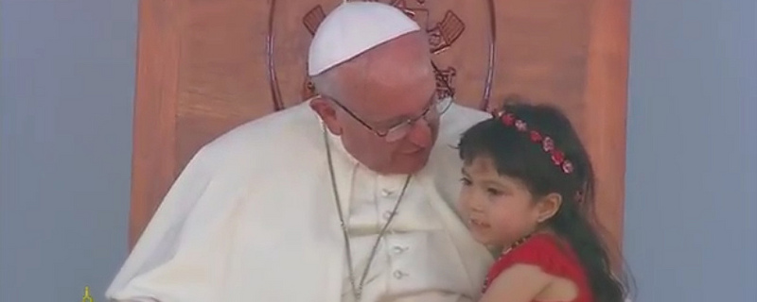

Francisco arrancó agradeciendo a las cuatro familias que "nos han regalado su testimonio, nos han abierto las puertas de sus casas, las puertas de sus vidas. Nos han permitido estar en sus mesas, compartiendo el sudor ante las dificultades cotidianas". Primero, a Manuel -el chico discapacitado-, por tu testimonio y especialmente por tu ejemplo". El Papa hizo suya una expresión del pequeño, "echarle ganas". "Echarle ganas a la vida, a tu familia, entre tus amigos, y nos has echado ganas a todos".
"Es lo que el Espíritu Santo quiere hacer, echarnos ganas, soñando, construyendo, una vida que tenga sabor a hogar y familia. ¿Le echamos ganas?, así me gusta", proclamó el Papa. Aunque el discurso estaba escrito -Francisco había tenido acceso a las intervenciones de las cuatro familias- el ambiente de fiesta y alegría le hizo contagiarse y, como en las mejores ocasiones, improvisar. "Es lo que el padre Dios siempre ha soñado, y por lo que ha peleado. Cuando parecía todo perdido, esa tarde en el Jardín del Edén, el padre Dios le echó ganas a esa joven pareja y les dijo que no todo estaba perdido. Y cuando el pueblo de Israel sentía que no podía más, el padre Dios le echó ganas con el maná, y después le echó ganas a la Humanidad para siempre, y ¡nos mandó a su hijo!"
¿Por qué? "Porque Dios no sabe hacer otra cosa que echarnos ganas, empujarnos, llevarnos adelante. Porque su nombre es Amor. Su nombre es donación, es entrega, su nombre es Misericordia. Eso nos lo ha manifestado con toda fuerza y claridad en Jesús, su hijo, que se la jugó hasta el extremo para volver a hacer posible el Reino de Dios", añadió Bergoglio, quien invitó a "poner en movimiento una nueva dinámica capaz de abrir los cielos, nuestros corazones, nuestras mentes, nuestras manos, y desafiarnos con nuevos horizontes".

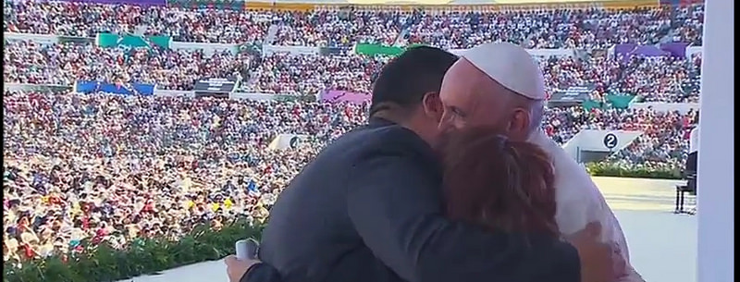

Porque "un Reino de Jesús y con Jesús, es posible. Él es capaz de transformar nuestras miradas, nuestras actitudes, nuestros sentimientos, muchas veces aguados en vinos de fiesta superficial. Es capaz de invitarnos, una y otra vez, a volver a empezar. Él es capaz de hacer siempre todas las cosas nuevas".
Tanto Manuel como Beatriz, la madre soltera, pidieron al Papa que rezara por los adolescentes desanimados, "sin fuerza, sin ganas". "Muchas veces, esta actitud nace porque se sienten solos, porque no tienen con quién hablar. Piensen los padres, ¿hablan con sus hijos y sus hijas, o están siempre ocupados? ¿Juegan con sus hijos? Y eso me recordó el testimonio que nos regaló Beatriz".
"Beatriz, vos dijiste que la lucha siempre ha sido difícil por la precariedad y la soledad", lamentó el Papa. "Cuántas veces te sentiste señalada, juzgada, 'ésa'. Pensemos en todas las mujeres que pasan por lo que pasó Beatriz. La precariedad, la escasez, el no tener lo mínimo nos puede desesperar, hacer sentir una angustia fuerte, ya que no sabemos qué hacer para seguir adelante, y más cuando tenemos hijos a cargo", denunció.
Y es que "la precariedad no sólo amenaza al estómago, y eso es decir mucho, sino que puede amenazar el alma, y tentar con caminos o alternativas de aparente solución, pero que no solucionan nada", en clara referencia al aborto, palabra que no pronunció en momento alguno. "La precariedad puede ser muy peligrosa, y sale de la soledad y el aislamiento (...) Muchas veces la mayor tentación a la que nos encontramos es estar solos, esta actitud es como una polilla que nos va corroyendo el alma, nos va secando el alma", denunció Bergoglio.

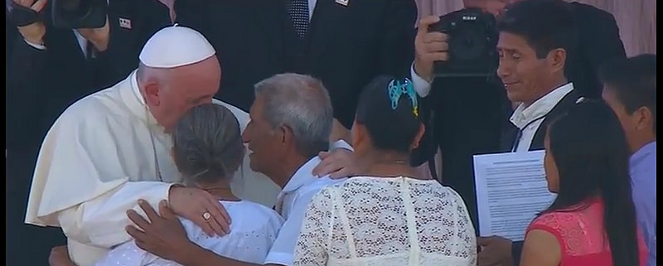

"La forma de combatir esa precariedad y aislamiento que nos deja vulnerable, se tiene que dar a diversos niveles: una, es por medio de legislaciones que protejan y garanticen los mínimos necesarios para que cada hogar y persona pueda desarrollarse por medio del estudio y un trabajo digno", dijo el Papa, quien también animó al compromiso personal. "Leyes y compromiso personal son un buen binomio para romper la espiral de la precariedad", señaló, dirigiéndose a la pareja de divorciados vueltos a casar. "Y ustedes se animaron, y ustedes rezan, y uestedes están con Jesús, están integrados en la vida de la Iglesia. Usaron una linda expresión: comulgamos con el hermano débil, el enfermo, el preso... Gracias".
"Hoy en día vemos y vivimos por distintos frentes cómo la familia está siendo debilitada, cómo está siendo cuestionada", admitió Francisco, quien denunció cómo, "bajo la pretensión de modernidad, se propicia cada vez más un modelo basado en el aislamiento. Y se van inoculando en nuestras sociedades supuestamente libres, democráticas, soberanas, colonizaciones ideológicas que la destruyen. Y terminando siendo colonias de ideologías destructoras del núcleo de la familia, que es la base de toda sociedad".

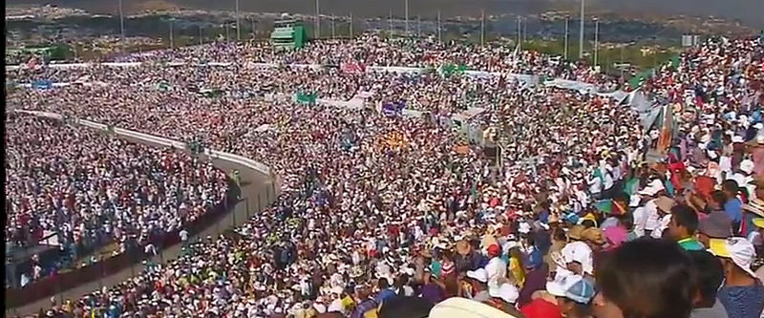

Todo esto, teniendo claro que "vivir en familia no es siempre fácil". "Muchas veces es doloroso y fatigoso, pero creo que se puede aplicar a la familia lo que más de una vez he referido a la Iglesia. Prefiero una familia herida que intenta todos los días conjugar el amor, a una familia enferma por el encierro o la comodidad del miedo a amar. Prefiero una familia que intenta volver a empezar a una familia y sociedad narcisissa y obsesionada por el lujo y el confort".
"Prefiero una familia con rostro cansado por la entrega a familias con rostros maquillados que no han sabido de ternura y compasión", recalcó el Papa, mirando a don Aniceto y su señora, "con el rostro arrugado por las luchas de todos los días, que después de más de 50 años se siguen queriendo".
"Les pregunté quién tuvo más paciencia... Los dos, padre. Porque para llegar a lo que ellos llegaron, hay que tener paciencia, amor, hay que saber perdonarse", dijo el Papa, quien señaló que "los que dicen que una familia perfecta nunca discute, ¡mentira!". "Es conveniente que de vez en cuando discutan, o se tiren un plato a la cabeza, no le tengan miedo. El único consejo es que no terminen el día sin hacer la paz. Porque si terminan el día en guerra, van a amanecer ya en guerra fría, y la guerra fría es muy peligrosa en la familia, porque va socavando desde abajo".
Las arrugas de la fidelidad conyugal. Gracias por quererse por más de 50 años, muchas gracias. "Prefiero familias arrugadas, con heridas, con cicatrices, pero que siguen andando, porque esas heridas, esas cicatrices... son fruto de la fidelidad de un amor que no siempre les fue fácil", culminó el Papa, agradeciendo al pueblo mexicano su plus. "Corren con ventaja, tienen a la madre, a la Guadalupana, que está dispuesta a echarle ganas, dándonos a su hijo".

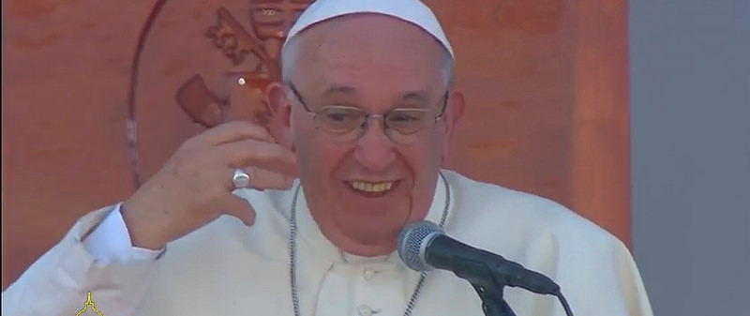

Estas fueron las palabras del Papa:
Queridos Hermanos y Hermanas
Quiero dar gracias por estar en esta tierra chiapaneca. Es bueno estar en este suelo, es bueno estar en esta tierra, es bueno estar en este lugar que con ustedes tiene sabor a familia, a hogar. Gracias le doy a Dios por sus rostros y presencia, gracias doy a Dios por el palpitar de su presencia en sus familias. Gracias también a ustedes, familias y amigos, que nos han regalado sus testimonios, que nos han abierto las puertas de sus casas, de sus vidas; nos han permitido estar en sus «mesas» compartiendo el pan que los alimenta y el sudor frente a las dificultades cotidianas. El pan de las alegrías, de la esperanza, de los sueños y el sudor frente a las amarguras, la desilusión y las caídas. Gracias por permitirnos entrar en sus familias, en su mesa, en su hogar.
Manuel, gracias por tu testimonio y especialmente por tu ejemplo. Me gustó esa expresión que usaste: «Echarle ganas», como la actitud que tomaste después de hablar con tus padres. Comenzaste a echarle ganas a la vida, echarle ganas a tu familia, echar ganas entre tus amigos; y nos has echado ganas a nosotros aquí reunidos. Creo que es lo que el Espíritu Santo siempre quiere hacer en medio nuestro: echarnos ganas, regalarnos motivos para seguir apostando, soñando y construyendo una vida que tenga sabor a hogar, a familia.
Y es lo que el Padre Dios siempre ha soñado y por lo que desde tiempos lejanos ha peleado. Cuando parecía todo perdido esa tarde en el jardín del Edén, el Padre Dios le echó ganas a esa joven pareja y le dijo que no todo estaba perdido. Cuando el Pueblo de Israel sentía que no daba más en el camino por el desierto, el Padre Dios le echó ganas con el maná. Cuando llegó la plenitud de los tiempos, el Padre Dios le echó ganas a la humanidad para siempre dándonos a su Hijo.
De la misma manera, todos los que estamos acá hemos hecho experiencia de eso, en muchos momentos y de diferentes formas: el Padre Dios le ha echado ganas a nuestra vida. Podemos preguntarnos: ¿Por qué?
Porque no sabe hacer otra cosa. Él sabe echarnos ganas, ¿por qué? Porque su nombre es amor, su nombre es donación, su nombre es entrega, su nombre es misericordia. Eso nos lo ha manifestado con toda fuerza y claridad en Jesús, su Hijo, que se la jugó hasta el extremo para volver hacer posible el Reino de Dios. Un Reino que nos invita a participar de esa nueva lógica, que pone en movimiento una dinámica capaz de abrir los cielos, capaz de abrir nuestros corazones, nuestras mentes, nuestras manos y desafiarnos con nuevos horizontes. Un reino que sabe de familia, que sabe de vida compartida. En Jesús y con Jesús ese reino es posible. Él es capaz de transformar nuestras miradas, nuestras actitudes, nuestros sentimientos muchas veces aguados en vino de fiesta. Él es capaz de sanar nuestros corazones e invitarnos una y otra vez, setenta veces siete, a volver a empezar. Él es capaz de hacer siempre nuevas todas las cosas.
Me pediste, Manuel, que rezara por muchos adolescentes que están desanimados y en malos pasos. Muchos adolescentes sin ánimo, sin fuerza, sin ganas. Y, como bien dijiste, muchas veces esa actitud nace porque se sienten solos, porque no tienen con quien hablar. Y eso me recordó el testimonio que nos regaló Beatriz. Si mal no recuerdo, Beatriz, vos dijiste: «La lucha siempre ha sido difícil por la precariedad y la soledad». La precariedad, la escasez, el no tener muchas veces lo mínimo nos puede desesperar, nos puede hacer sentir una angustia fuerte ya que no sabemos cómo hacer para salir adelante y más cuando tenemos hijos a cargo. La precariedad no sólo amenaza el estómago (y eso es ya decir mucho), sino que puede amenazar el alma, nos puede desmotivar, sacar fuerza y tentar con caminos o alternativas de aparente solución, pero que al final no solucionan nada. Existe una precariedad que puede ser muy peligrosa, que se nos puede ir colando sin darnos cuenta, es la precariedad que nace de la soledad y el aislamiento. Y el aislamiento siempre es un mal consejero.
Ambos usaron sin darse cuenta la misma expresión, ambos nos muestran cómo muchas veces la mayor tentación a la que nos enfrentamos es «cortarnos solos» y lejos de «echarle ganas»; esa actitud es como una polilla que nos va secando el alma.
La forma de combatir esta precariedad y aislamiento, que nos deja vulnerables a tantas aparentes soluciones, se tiene que dar a distintos niveles. Una es por medio de legislaciones que protejan y garanticen los mínimos necesarios para que cada hogar y para que cada persona pueda desarrollarse por medio del estudio y un trabajo digno. Por otro lado, como bien lo resaltaba el testimonio de Humberto y Claudia cuando nos decían que buscaban la manera de transmitir el amor de Dios que habían experimentado en el servicio y en la entrega a los demás. Leyes y compromiso personal son un buen binomio para romper la espiral de la precariedad.
Hoy en día vemos y vivimos por distintos frentes cómo la familia está siendo debilitada, cuestionada. Cómo se cree que es un modelo que ya pasó y que no tiene espacio en nuestras sociedades que, bajo la pretensión de modernidad, propician cada vez más un modelo basado en el aislamiento.
Es cierto, vivir en familia no siempre es fácil, muchas veces es doloroso y fatigoso, pero creo que se puede aplicar a la familia lo que más de una vez he referido a la Iglesia: prefiero una familia herida, que intenta todos los días conjugar el amor, a una sociedad enferma por el encierro y la comodidad del miedo a amar. Prefiero una familia que una y otra vez intenta volver a empezar a una sociedad narcisista y obsesionada por el lujo y el confort. Prefiero una familia con rostro cansado por la entrega a rostros maquillados que no han sabido de ternura y compasión.
Me han pedido que rezara por ustedes y quiero empezar a hacerlo ahora mismo, con ustedes. Ustedes queridos mexicanos tienen un plus, corren con ventaja. Tienen a la madre: la Guadalupana quiso visitar estas tierras y eso nos da la certeza de tener su intercesión para que este sueño llamado familia no se pierda por la precariedad y la soledad. Ella está siempre dispuesta a defender nuestras familias, nuestro futuro; está siempre dispuesta a «echarle ganas» dándonos a su Hijo. Por eso, los invito a tomarnos las manos y decir juntos: Dios te salve María....

